TIỂU SỬ
DANH TƯỚNG TRẦN QUANG KHẢI
(1241 – 1294)
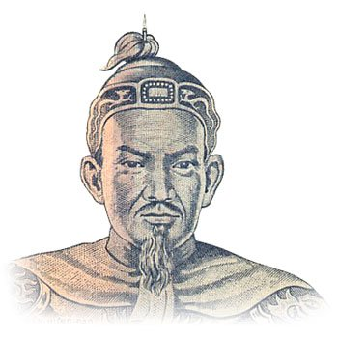
Trần Quang Khải là con trai thứ ba của Vua Trần Thái Tông. Ông sinh tháng 10 (AL) năm Tân Sửu (1241). Từ nhỏ đã tỏ ra thông minh, học giỏi chữ thánh hiền và lịch sử nước nhà. lớn lên, trở thành một người có tài, có chí lớn, hiểu biết văn chương.
Năm 1258, Trần Quang Khải được phong làm Chiêu Minh Đại Vương, cai quản vùng hoan diễn (Nghệ An). Năm 1274, ông nhận chức Tướng Quốc Thái Uý, nắm giữ việc nước. Năm 1282 dưới triều Trần Nhân Tông, lại được cử làm Thượng Tướng Thái Sư nắm quyền nội chính.
Trần Quang Khải đã lập hai chiến công lớn trong việc đánh tan quân Nguyên xâm lược ở trận Hàm Tử và Bến Chương Dương.
Là một vị tướng cầm quân xông pha ngoài trận mạc, Trần Quang Khải còn là một nhà thơ. Các tác phẩm của ông vừa thanh thoát, tao nhả, vừa gần gủi, gắn bó với cuộc sống bình dị của đất nước và tâm hồn người Việt.
Ngày 03.07 (AL) năm Giáp Ngọ (1294) Thượng Tướng Thái Sư, Chiêu Minh Đại Vương Trần Quang Khải qua đời thọ 54 tuổi.
Trần Quang Khải rất xứng là Vị Anh Hùng Dân Tộc, Vị Danh Tướng đời trần ở thế kỷ XIII.

